

www.ingco.roo

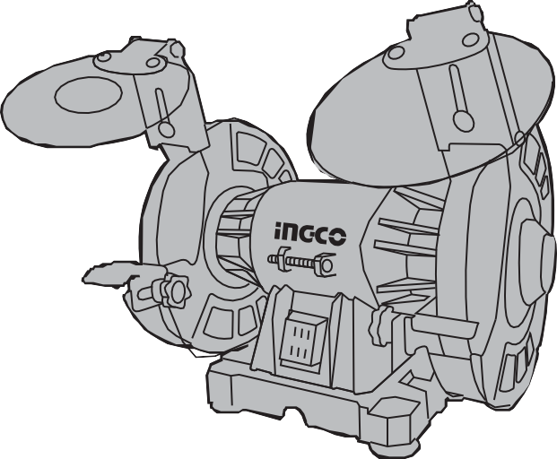


BAND PENTRU PIATRA
BG61502 UBG61502 BG61502.8 BG61502-5 BG61502-8 BG61502-85 BG615021 BG61502-5P

Instrucțiuni originale

AVERTIZĂRI GENERALE
必
AVERTISMENT - Citiți toate avertismentele de siguranță, instrucțiunile, ilustrațiile și specificațiile furnizate cu această unealtă electrică. Nerespectarea tuturor instrucțiunilor enumerate mai jos poate duce la electrocutare, incendiu și/sau vătămări grave.

Salvați toate avertismentele și instrucțiunile pentru referințe ulterioare.
Termenul „uneltă electrică” din avertismente se referă la unealta electrică alimentată de la rețea (cu cablu) sau la unealta electrică alimentată cu baterie (fără fir).

Zona de lucru - siguranță
- Păstrați zona de lucru curată și bine iluminată. Zonele aglomerate sau întunecate invită accidente.
- Nu folosiți sculele electrice în atmosfere explozive, cum ar fi în prezența lichidelor, gazelor sau prafului inflamabile. Uneltele electrice creează scântei care pot aprinde praful sau fumuri.

A pastra copii și trecători departe in timp ce de operare A putere instrument.
Distragerile vă pot face să pierdeți controlul.

Siguranță electrica
- Putere instrument prize trebuie sa Meci cel priza. Nu modifica cel priza în orice cale. Nu utilizați niciun adaptor cu unelte electrice cu împământare. Prizele nemodificate și prizele potrivite vor reduce riscul de electricitate şoc.
- Evitați contactul corpului cu suprafețele împământate sau împământate, cum ar fi țevi, calorifere, plite și frigidere. Există un risc crescut de șoc electric dacă corpul dumneavoastră este împământat sau împământat.
- Nu expuneți sculele electrice la ploaie sau la condiții umede. Apa care intră într-o unealtă electrică va crește riscul de electricitate şoc.
- Nu abuzați de cablu. Nu utilizați niciodată cablul pentru a transporta, trage sau deconecta unealta electrică. Țineți cablul departe de căldură, ulei, margini ascuțite sau părți în mișcare. Cablurile deteriorate sau încurcate cresc riscul de electrocutare.
- Când utilizați o unealtă electrică în aer liber, utilizați un prelungitor adecvat pentru utilizare în exterior. Utilizarea unui cablu adecvat pentru utilizare în exterior reduce riscul de electricitate şoc.

Siguranța personalului
- Fiți atent, urmăriți ce faceți și folosiți bunul simț atunci când utilizați o unealtă electrică. Nu folosiți o unealtă electrică când sunteți obosit sau sub influența drogurilor, alcoolului sau medicamentelor. Un moment de neatenție în timpul utilizării sculelor electrice poate avea ca rezultat personal serios rănire.
- Utilizați echipament individual de protecție. Purtați întotdeauna protecție pentru ochi. Echipament de protecție, cum ar fi o mască de praf, pantofi de protecție antiderapante, cască de protecție sau auz protecţie folosit pentru adecvat conditii voi reduce personal leziuni.
- Preveniți pornirea neintenționată. Asigurați-vă că comutatorul este în poziția oprit înainte de a conecta la sursa de alimentare și/sau la acumulator, pentru a ridica sau a transporta unealta. Purtarea sculelor electrice cu degetul pe comutator sau energizarea sculelor electrice care au comutatorul pornit invită accidente.
- Elimina orice reglare cheie sau cheie inainte de cotitură cel putere instrument pe. O cheie sau o cheie lăsată atașată la o parte rotativă a sculei electrice poate avea ca rezultat personal rănire.
- Nu vă depășiți. Păstrați o poziție adecvată și un echilibru în orice moment. Acest lucru permite un control mai bun al sculei electrice în mod neașteptat situatii.
- Îmbrăcați-vă corect. Nu purtați haine largi sau bijuterii. Țineți părul și îmbrăcămintea departe de părțile mobile. Hainele largi, bijuteriile sau părul lung pot fi prinse în mișcare părți.
- Dacă sunt prevăzute dispozitive pentru conectarea instalațiilor de extracție și colectare a prafului, asigurați-vă că acestea sunt conectate și utilizate corespunzător. Utilizarea colectării prafului poate reduce praful legat pericole.
- Nu lăsați familiaritatea câștigată din utilizarea frecventă a sculelor să vă permită să deveniți mulțumiți și să ignorați principiile de siguranță a sculelor. O acțiune neglijentă poate provoca vătămări grave într-o fracțiune de a al doilea.

Utilizarea sculelor electrice și îngrijire
- Nu forțați unealta electrică. Utilizați unealta electrică corectă pentru aplicația dvs. Unealta electrică corectă va face treaba mai bine și mai sigur la rata pentru care a fost proiectat.
- Nu utilizați unealta electrică dacă întrerupătorul nu o pornește și nu o oprește. Orice unealtă electrică care nu poate fi controlată cu comutatorul este periculoasă și trebuie reparată.

Deconectat cel priza din cel putere sursă și/sau elimina cel baterie

ambalați, dacă este detașabil, de la unealta electrică înainte de a face orice reglare, a schimba accesoriile sau a depozita sculele electrice. Astfel de măsuri preventive de siguranță reduc riscul pornirii accidentale a sculei electrice.
- Păstrați sculele electrice inactive la îndemâna copiilor și nu permiteți persoanelor care nu sunt familiarizate cu unealta electrică sau aceste instrucțiuni să opereze putere instrument. Putere unelte sunt periculos în cel mâinile de neinstruit utilizatorilor.
- Întreține uneltele electrice și accesoriile. Verificați alinierea greșită sau blocarea pieselor în mișcare, spargerea pieselor și orice altă condiție care poate afecta funcționarea sculei electrice. Dacă este deteriorat, reparați unealta electrică inainte de utilizare. Mulți accidente sunt cauzat de slab menținut Unelte electrice.
- Păstrați uneltele de tăiere ascuțite și curate. Uneltele de tăiere întreținute corespunzător, cu muchii ascuțite, sunt mai puțin susceptibile de a se lega și sunt mai ușor de Control.
- Utilizați unealta electrică, accesoriile și biți de scule etc. în conformitate cu aceste instrucțiuni, ținând cont de condițiile de lucru și de lucrul care trebuie efectuat. Utilizarea sculei electrice pentru operațiuni diferite de cele prevăzute ar putea avea ca rezultat un pericol situatie.
- Păstrați mânerele și suprafețele de prindere uscate, curate și fără ulei și grăsime. Alunecos mânere și apucând suprafete do nu permite pentru sigur manipularea și controlul instrumentului în mod neașteptat situatii.

Service
a) Solicitați repararea unealtei dvs. electrice de către o persoană calificată care folosește doar un aparat identic înlocuire părți.

SIMBOLURILE DIN MANUAL

 | Dublu izolat pentru protectie suplimentara
 | Citiți manualul de instrucțiuni înainte de utilizare.
 | Conformitate CE.
 | Alertă de siguranță.  Vă rugăm să utilizați numai accesoriile acceptate de producător.
 | Purtați ochelari de protecție, protecție auditivă și mască de praf.
 | Produsele electrice uzate nu trebuie aruncate împreună cu deșeurile menajere. Vă rog recicla Unde facilităţi exista. Verifica cu ta Local Autoritate sau comerciant cu amănuntul pentru reciclare sfat.

SIGURANȚĂ SUPLIMENTARĂ
- Inainte de fiecare utilizare, inspecta cel accesorii precum roata abrazivă pentru așchii și fisuri. După inspectarea și instalarea unui accesoriu, poziţie tu și trecători departe din cel avion de cel accesoriu rotativ și rulați unealta electrică la viteza maximă fără sarcină timp de un minut. Accesoriile deteriorate se vor rupe în mod normal în timpul acestui test timp.
- The evaluat viteză de cel accesorii trebuie sa fi la cel mai puţin egal la cel maxim viteza marcată pe unealta electrică. Accesoriile care rulează mai repede decât viteza lor nominală se pot rupe și zbura în afară.
- Nu șlefuiți niciodată pe părțile laterale ale discului de șlefuit. Șlefuirea laterală poate cauza ruperea și deplasarea roții în afară.
- Roata de șlefuit trebuie să se potrivească cu mașina. Respectați diametrul și grosimea maximă a discului abraziv. Diametrul găurii trebuie să se potrivească cu flanșa din spate fără joc.
- Nu utilizați adaptoare sau reductoare.
- Nu găuriți șlefuirea rotile.
- Nu tăiați măcinarea rotile.
- The măcinare rotile trebuie sa fi montate perfect și întoarce liber.
- Înainte de a utiliza roțile de șlefuit, asigurați-vă că nu prezintă defecte. Trebuie efectuată o inspecție sonoră pentru a detecta fisuri.
- Avariat, excentric sau vibrând sau profund brăzdată slefuire discuri trebuie sa nu fi folosit.
- La strângerea discurilor de șlefuit trebuie folosite numai flanșele incluse în livrare. Straturile intermediare dintre flanșă și instrumentul de șlefuit trebuie să fie realizate din materiale elastice, de exemplu carton moale etc.
- Protejați roțile de șlefuit împotriva șocurilor, loviturilor și unsoare.
- Discurile de șlefuit trebuie depozitate și manipulate cu grijă, în conformitate cu indicațiile producătorului instrucțiuni.
- Nu atingeți șlefuirea rotativă roata!
- Folosiți întotdeauna apărătoarea, suportul piesei de prelucrat, apărătoarea transparentă/protectoarele pentru ochi și deflectorul de scântei așa cum este necesar pentru unelte;
- Rotiți dispozitivele de protecție pentru ochi în jos înainte măcinare.
- Folosiți perimetrul (nu lateralele) discurilor de șlefuit pentru măcinare.
- Nu reduceți viteza roții de șlefuit apăsând pe laturi.
- Piesa de prelucrat trebuie să fie suficient de mare sau suficient de mică pentru a fi

ținut în siguranță cu ambele mâini.
- Lucrați numai când roțile de șlefuit sunt montate pentru a minimiza riscul de a intra în contact cu rotirea ax.
- După o perioadă lungă de timp pot apărea temperaturi ridicate Operațiune .

CONDIȚII SPECIFICATE DE UTILIZARE
Polizorul de banc este potrivit pentru slefuirea uscata, periferica a metalelor - numai in incaperi uscate si pentru slefuirea ocazionala. Piesa de prelucrat este ghidată manual.

SPECIFICAȚII
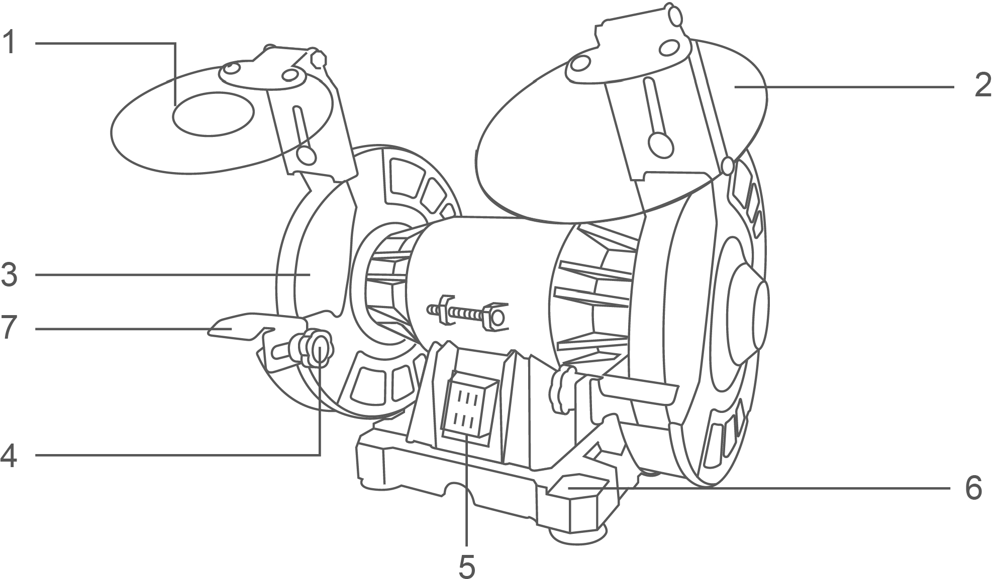

  - Scut pentru ochi
  - Parascântei/paraș pentru ochi paranteză
  - Măcinare roată
  - Fixarea odihnei de lucru butonul

  - Intrerupator
  - Montare găuri
  - Muncă odihnă

| Engleză

Specificatii tehnice

Numarul modelului. | BG61502  BG615021 | UBG61502 |  | BG61502.8
Putere nominală admisă | 150W | 150W |  | 150W
Tensiune nominală | 220-240V~50Hz | 110-120V~60Hz |  | 220-240V~60Hz
Nici-o viteza de incarcare | 2950/min | 3450/min |  | 3450/min
Diametrul roții | 150 mm (6˝) | 150 mm (6˝) |  | 150 mm (6˝)
Greutate netă | 5 kg | 5 kg |  | 5 kg
Numarul modelului. | BG61502-5  BG61502-5P |  | BG61502-8 | BG61502-85
Putere nominală admisă | 150W |  | 150W | 150W
Tensiune nominală | 230V~  60 Hz |  | 220-240V~60Hz | 220-240V~60Hz
Nici-o viteza de incarcare | 3450/min |  | 3450/min | 3450/min
Diametrul roții | 150 mm (6˝) |  | 150 mm (6˝) | 150 mm (6˝)
Greutate netă | 5 kg |  | 5 kg | 5 kg

OPERAȚIUNE IMAGINE
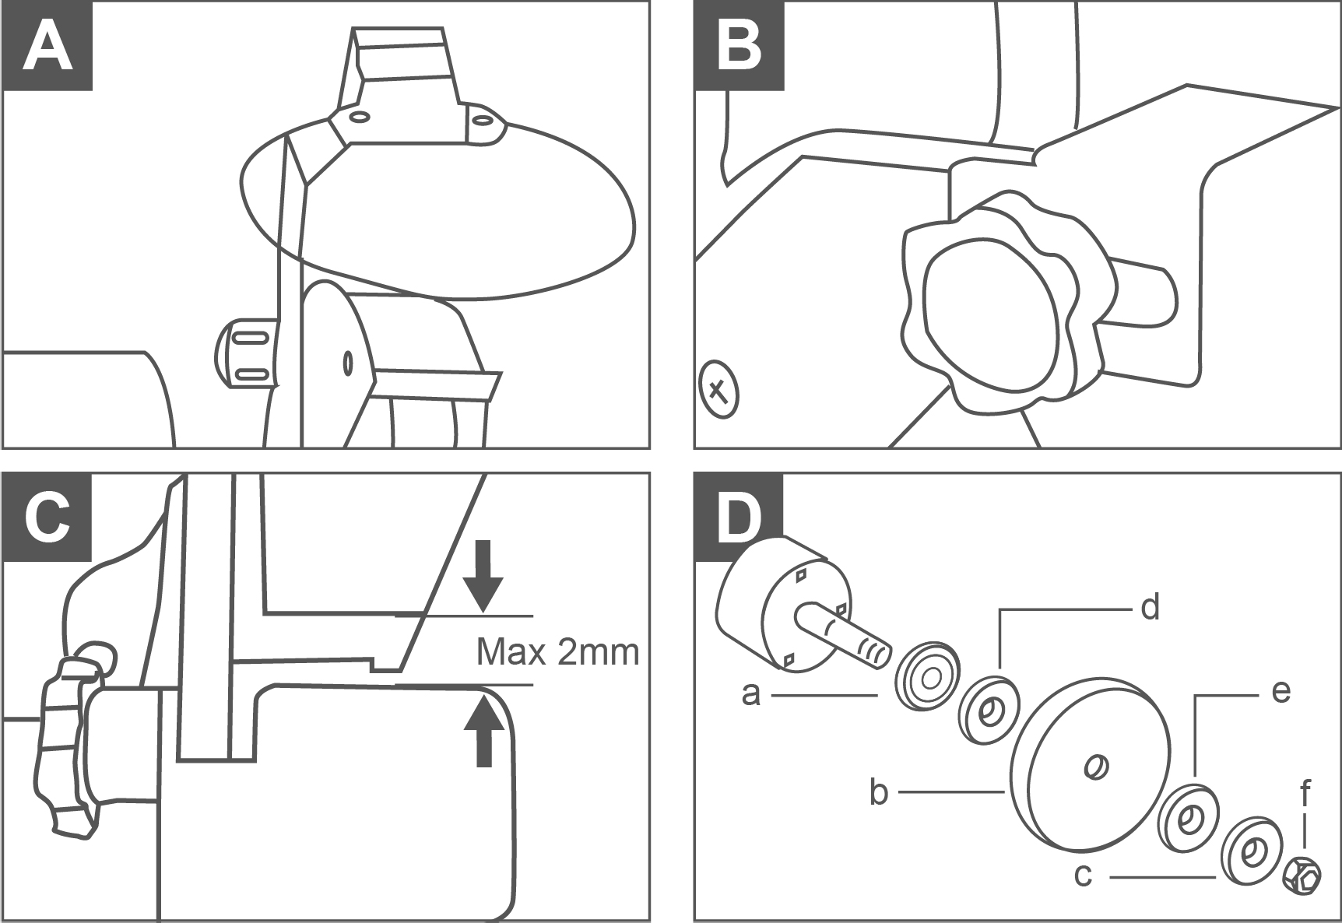

OPERAȚIUNE
instrucțiuni de asamblare
Înainte de utilizare, scuturile pentru ochi/parascânteile trebuie montate pe mașină de șlefuit. Scoateți ambele ecrane pentru ochi din ambalaj, poziționați ecranele peste cele două suporturi de montare deasupra discurilor de șlefuit, cu flanșele parascânteilor îndreptate spre dvs., fixați cu șurubul și șaiba furnizate. În această etapă, nu strângeți complet. (vezi figura A)

Ajustarea repausului de lucru
Scoateți restul de lucru din pachet, fixați-l pe râșniță cu butonul și șaiba furnizate, așa cum se arată în Figura B.
The decalaj între cel se odihnește și cel rotile ar trebui să fi verificat inainte de utilizare. Măsurați distanța dintre discul de șlefuit și suporturi; acesta ar trebui să fie cât mai mic posibil și nu mai mare de 2 mm, dacă nu, slăbiți cele două butoane de pe fiecare dintre suporturi, setați spațiul corect și strângeți complet, vezi Figura C. Distanța trebuie menținută ca roata poartă.

De operare
Face sigur polizor este în siguranță montat; montare găuri sunt furnizate în cel baza a polizorului în acest scop, dar șuruburile nu sunt prevăzute. Conectați la rețea și Apăsaţi cel pornit/oprit intrerupator dreapta la cel pe poziţie. Intrerupator oprit și deconectați râșnița când nu este înăuntru utilizare.

Schimbarea roților de șlefuit (vezi Figura D)
La Schimbare cel măcinare roți, primul deconectați din rețeaua de alimentare livra apoi elimina cel suporturile de protecție pentru ochi, apoi desfaceți și scoateți cele trei șuruburi care țin capacele de protecție a roților în loc. Elimina cel acoperi. Anula și elimina cel Două rotile reținând nuci (f). Este posibil să trebuiască să țineți roata și să dați cheii o apăsare fermă cu un ciocan cu cap moale pentru a elibera piulița, să scoateți șaiba mare bombată (c), șaiba de hârtie (e) și scoateți roți (b).

ÎNTREȚINERE
Posibile defecțiuni și metode de eliminare a acestora
Defecțiune | Cauze probabile | Acțiuni
Când cel mașinărie este întors pornit, motorul electric nu funcționează. | - Intrerupator eșec  - Cablul sau cablul de alimentare sunt rupte, ștecherul cablului de alimentare este defect;  - Fără contact perii cu colectorul;  - Uzura/deteriorarea perii | Deconectați mașina de la rețea și contactați un specialist calificat specialist.
 | - Uzura/deteriorarea periei cel | Deconectați mașina de la rețea și contactați un specialist calificat. Vă rugăm să nu reparați mașina de unul singur.
Formarea unui foc circular pe | suport perie;
colectorul | - Defecțiune în armătură
 | bobina
Când lucrați, fumați sau | - Defecțiune în electric
miros de izolație arsă | bobina motorului;
apare din ventilatie | - Defecțiune a electric
deschideri. | parte a instrumentului.
Zgomot crescut în cutia de viteze | - Uzura/ruperea angrenajelor sau
Zgomot crescut în cutia de viteze | rulmenti
Când aparatul este pornit, | - Cutie de viteze eșec.
axul nu se rotește | - Cutie de viteze eșec.
Stare critică criterii
Criterii de stare critică |  |  |  | Cauze probabile | Acțiuni
Crăpături pe | cel | Suprafe e | de | Deformarea prin oboseală a metalului | Deconectați mașina de la rețea și contactați un specialist calificat. Vă rugăm să nu reparați mașina de unul singur.
piese de rulment și carcasă |  |  |  | Deformarea prin oboseală a metalului
Puterea | cordon | sau priză | este | Suprasarcină sau rupere
deteriorat |  |  |  | Suprasarcină sau rupere
Uzură excesivă sau deteriorare a
motorul sau reductorul​  mecanism sau a combinaţie |  |  |  | Deformarea prin oboseală a metalului
de semne
Stare critică criterii
Lista defecțiunilor critice | Acțiuni
Scoaterea motorului electric | Este necesar să contactați un specialist calificat
Apariția zgomotului străin | Este necesar să contactați un specialist calificat
Dacă sunt detectate defecțiunile de mai sus, este necesar să deconectați mașina de la rețea și să contactați un specialist calificat.



MADE IN CHINA 0124.V13 NEWWAY TECHNOLOGY (SUZHOU) CO.,LIMITED
No.20 Dagang Road, Fuqiao Town, Taicang City, China


